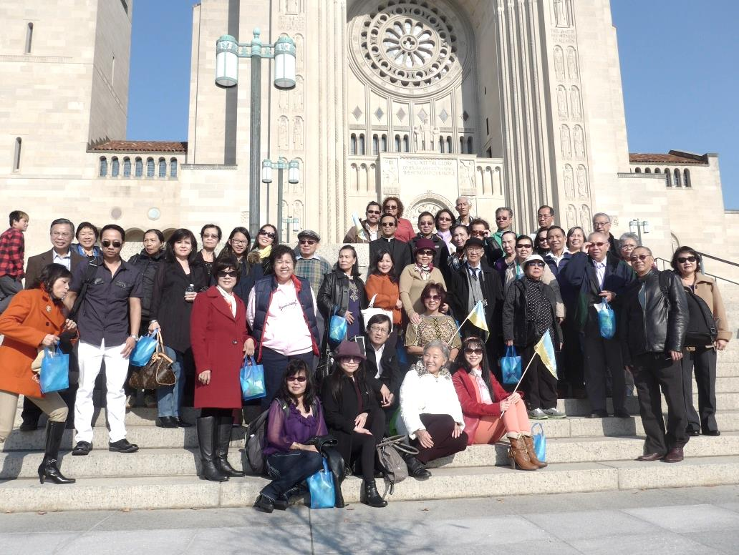Hành hương   
kết thúc   
Năm Thánh   
Lòng Thương Xót

Nguyễn Thị Ngọc

*ghi nhận*

Thứ Bảy 19/11/2016, một ngày trước ngày lễ Chúa Kitô Vua, kết thúc Năm Thánh Lòng Thương Xót, các giáo xứ Mỹ toàn Giáo phận Metuchen Tiểu bang New Jersey cùng hành hương tiến về Vương Cung Thánh Đường Đền Thờ Quốc Gia Đức Mẹ Vô Nhiễm tại Thủ đô Hoa Thịnh Đốn.

Ngoài một số lớn các xe tư nhân, có tới 23 chiếc xe buýt, mỗi xe chuyên chở trên 50 khách tham dự cuộc hành hương này.

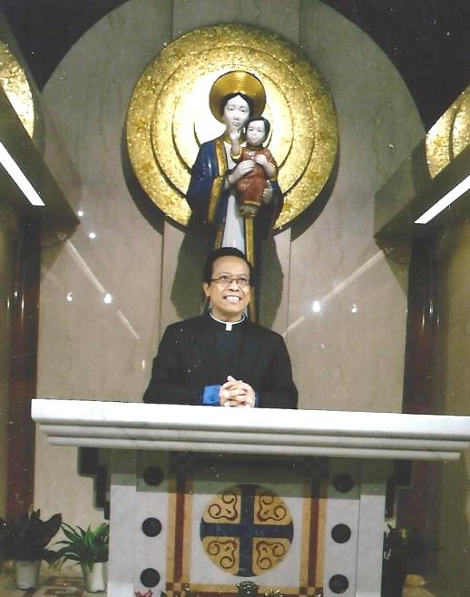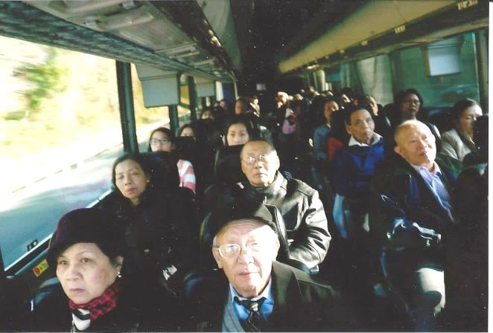

Trên 50 giáo dân thuộc Cộng đoàn CGVN ở giáo xứ Đức Mẹ Czestochowa, thành phố South Plainfield, NJ cũng nhờ phương tiện xe buýt lên đường hướng về địa điểm nói trên từ lúc tờ mờ sáng (6:30AM). Cuộc hành trình kéo dài 4 tiếng đồng hồ cho mỗi lượt.

Đoàn hành hương CGVN dự trù có hai Linh mục hướng dẫn là Cha Phêrô Trần Việt Hùng đang cai quản giáo xứ Đức Mẹ Czestochowa và Lm Nhạc sĩ Nguyễn Hùng Cường, Dòng Maryknoll, NY, nhưng vào giờ chót có tin thân phụ Cha Quản xứ lâm trọng bệnh, nên chỉ còn mỗi mình Cha Hùng Cường phụ trách.

Rời Nhà Thờ Giáo xứ lúc 6 giờ 30 sáng, đoàn hành hương người Việt đến 10 giờ 30 đã có mặt tại Nhà thờ Đức Mẹ Vô Nhiễm Vương Cung Thánh Đường Đền Thánh Quốc Gia (Basilica of National Shrine of the Immaculate Conception), một ngôi nhà thờ cổ kính, đồ sộ, nguy nga tráng lệ nằm trên đỉnh đồi giữa Thủ đô HTĐ, không xa Tòa Bạch Ốc và Tòa Nhà Quốc Hội Hoa Kỳ.

Theo chương trình, Thánh lễ đại trào sẽ cử hành vào lúc 2:15 PM do Đức Tổng Giám mục Christopher Pierre, sứ thần Tòa Thánh tại Hoa Kỳ chủ tế cùng với Đức Cha James Checchio, Giám mục Metuchen và linh mục đoàn thuộc Giáo phận Metuchen đồng tế.

Khách hành hương người Việt Nam được rộng thời giờ nghỉ ngơi, ăn trưa và dung dăng dung dẻ trước giờ Thánh lễ, cùng nhau đi viếng các Nguyện đường (Chapels), Đền Thánh (Shrines) ở tầng dưới (Crypt Level/ Lower Lever) Thánh Đường, nơi có hơn 70 nguyện đường hay đền thờ biểu tượng niềm tin mãnh liệt của nhiều sắc dân khác nhau trên đất nước Hoa Kỳ đối với Chúa, với Đức Mẹ và các Thánh.

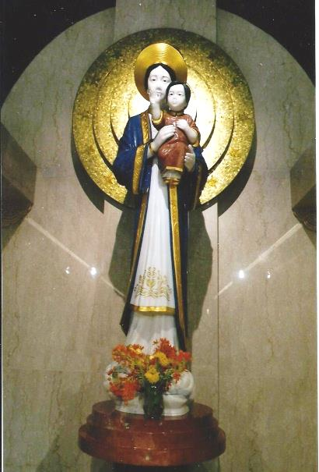

Cư dân CGVN tại Hoa Kỳ có Đền Đức Mẹ La Vang được khánh thành ngày 21/10/2006. Đền Mẹ La Vang tuy nhỏ, nhưng khá phong phú về nghệ thuật với tượng Đức Mẹ La Vang bế Chúa Giêsu uy nghi giữa cung đền. Hai bên vách, một bên là bức tranh ghép từ những mảnh đá cắt nhỏ tạo hình các Thánh Tử Đạo VN, vách bên kia là bức tranh cảnh đoàn người chạy đến kêu cầu cùng Mẹ La Vang (Quảng Trị), cũng ghép bởi những mảnh đá vuông nhỏ.

Đoàn hành hương CĐCGVN Giáo phận Metuchen có cơ hội dừng chân nơi Đền Đức Mẹ La Vang để cầu nguyện cùng Đức Mẹ, trang nghiêm, sốt sáng. Đàn con viễn xứ hướng về Tổ Quốc thân yêu, xin Mẹ phù hộ con cái Mẹ trên quê hương lấy lại những quyền tự do chính đáng của mình, nhất là quyền tự do sống đạo và hành đạo, một quyền tự do thiêng liêng đang bị xâm phạm và chà đạp một cách thô bạo. Nhiều khách hành hương thuộc các sắc dân khác đi ngang qua cũng đã dừng chân, thinh lặng sốt sắng hiệp thông cùng dâng lời cầu nguyện lên Đức Mẹ.

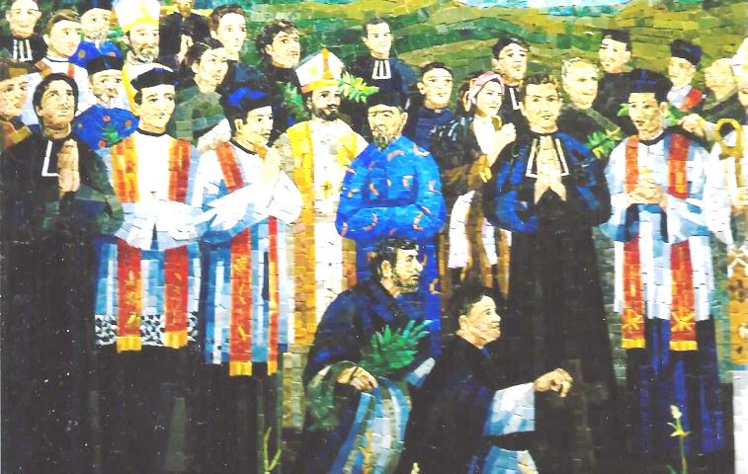

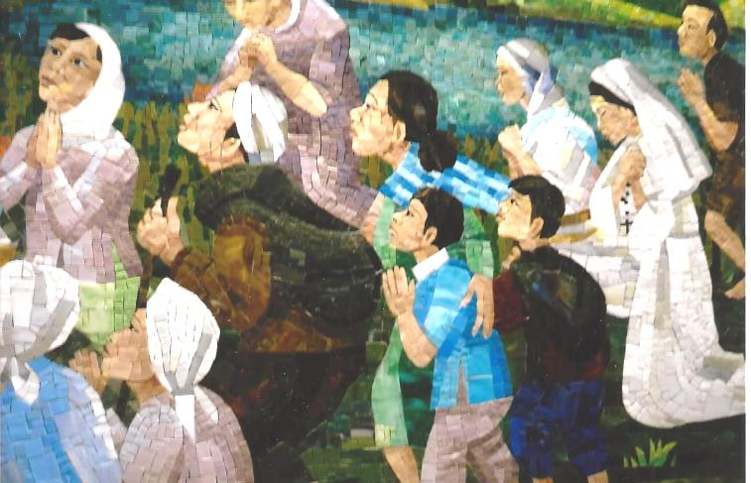

Sau khi kính viếng và cầu nguyện ở khu vực các Đền Thánh, đoàn hành hương người Việt Nam kéo nhau lên Nhà Thờ chính ở tầng trên (Upper Level/Upper church). Dường như vốn sẵn kinh nghiệm về chỗ ngồi trong các Thánh lễ đại trào, khoảng 1:30 PM, nhóm hành hương VN đã nhanh chân đi vào Thánh Đường. Nào ngờ các nhóm hành hương khác đã có mặt sẵn yên vị trong các hàng ghế, vì ở đó vừa kết thúc Giờ Kinh Phụng Vụ do chính Đức Cha James Chechcio, Giám mục chính tòa Metuchen (NJ) chủ sự mà nhóm Việt Nam đã bỏ lỡ, không tham dự. Nhóm 50 giáo dân VN đành phân tán xen lẫn trong khối hàng ngàn người các dân tộc khác.

Có người tự an ủi: Biết đâu đó là ý muốn của Đức Mẹ? Chan hòa, hòa đồng giữa mọi thành phần Dân Chúa với nhau thể hiện tinh thần *“Thánh Thiện, Công Giáo, Duy Nhất và Tông Truyền”!* Trên Cung Thánh cũng mang sắc thái “Mọi người nên một” kia mà! Ut sint unum (Xin cho họ trở nên một)! Đức Tổng Giám Mục người Pháp Christopher Pierre, Sứ thần Tòa Thánh Vatican tại Hoa Kỳ chủ tế Thánh Lễ đại trào và thuyết giảng. Đồng tế là Đức Cha James Checchio, người Mỹ gốc Ý cùng với linh mục đoàn thuộc Giáo phận Metuchen cũng đủ mọi màu da …

Bên cạnh mục đích kết thúc Năm Thánh Ngoại Thường Lòng Thương Xót, cuộc hành hương của Giáo phận Metuchen còn nhằm kỷ niệm 35 năm thành lập Giáo phận Metuchen, như Thông báo của Giáo phận nêu rõ: *“Ngày 19 tháng Mười Một: ĐGM Checchio mời gọi hết thảy giáo hữu trong Giáo phận Metuchen, NJ cùng hiệp với ngài tham dự cuộc Hành hương tiến về Vương Cung Thánh Đường Đền Thánh Đức Mẹ Vô Nhiễm tại Thủ đô Hoa Thịnh Đốn, vừa nhằm kết thúc Năm Thánh Ngoại Thường Lòng Thương Xót, vừa để cử hành Kỷ niệm lần thứ 35 ngày Thánh Gioan Phaolô II thiết lập Giáo phận.”*

Đức Tổng Giám mục Christopher Pierre, sứ thần Tòa Thánh tại Hoa Kỳ và Đức Giám Mục James Checchio, Giám mục Chính tòa Metuchen có điểm trùng hợp là cả hai cùng là những vị tân cử trong năm 2016.

Ngày 08/3/2016, ĐTC Phanxicô bổ nhiệm Đức Cha ***James Checchio*** làm Giám Mục Chính tòa Metuchen, NJ thay thế ĐGM Paul G. Bootkoski, nghỉ hưu.

Khoảng 3 tuần lễ sau, ngày 12/4/2016, ĐTC đặc cử ĐTGM ***Christopher Pierre*** làm Sứ thần Tòa Thánh Vatican tại Hoa Kỳ. Sứ thần Tòa Thánh (Apostolic Nuntio) đảm nhiệm trách vụ ngoại giao Tòa Thánh. Thẩm quyền đại diện của Sứ Thần Tòa Thánh giống hệt vai trò vị Đại sứ (Ambassador) của một quốc gia bên cạnh quốc gia khác.

## Vì sao hành hương Washington, DC?

Vương Cung Thánh Đường Washington DC đã được Giáo Hội Công Giáo Hoa Kỳ chọn làm Đền Thờ tôn vinh Đức Mẹ Vô Nhiễm và là Nhà Thờ Chính Tòa đã được Đức Giáo Hoàng nâng lên hàng Vương Cung Thánh Đường Quốc Gia. Trong tư cách Vương Cung Thánh Đường Đền Thánh Quốc Gia, Nhà thờ này là địa điểm hành hương mang tầm vóc quốc gia hàng đầu trong ba Trung tâm hành hương lớn nhất nước Mỹ. Đó là Vương Cung Thánh Đường Đền Thánh Quốc Gia tại Washington DC, Đền Thánh Quốc Gia Lòng Thương Xót tại Stockbridge, Massachusetts và Đền Thánh Nữ Vương Các Thánh Tử Đạo tại Fultonville, New York.

Năm Thánh Lòng Thương Xót kết thúc. Lễ mừng 35 năm thành lập Giáo phận Metuchen, NJ cũng đã hoàn tất. Đoàn hành hương CĐCGVN trở về bình an, lòng tràn đầy niềm vui hạnh phúc.

Nhiều dấu ấn thiêng liêng còn lưu đọng trong tâm khảm từng người, nhắc nhớ lời dạy của Đức Thánh Cha Phanxicô: *“Dù cho Cửa Năm Thánh được đóng lại, thì cánh cửa thật sự của Lòng Thương Xót nơi Trái Tim Chúa Kitô vẫn luôn luôn mở rộng cho chúng ta”.*

Mọi người phấn khởi sẵn sàng đáp lại Lòng Chúa Thương Xót ấy để cùng mở lòng mình ra, đón nhận những kẻ bất hạnh, những con người xấu số bị khinh miệt, bị quên lãng, bị hất hủi, bị ruồng bỏ, bị đày đọa bởi thế lực cầm quyền vô thần vô luân gian ác trên quê hương Việt Nam.

Mặt khác, theo Linh mục hướng dẫn Nguyễn Hùng Cường, cuộc hành hương đối với người Việt Nam còn là cơ hội thực hiện một cuộc “tống cựu nghinh tân” về đời sống thiêng liêng toàn diện hơn, hoàn hảo hơn, cởi bỏ những gì chưa đẹp lòng Chúa, chưa đẹp lòng Đức Mẹ ở năm cũ 2016 hầu mặc lấy tâm tình đổi mới cho năm 2017 sắp đến: Dấn thân mạnh mẽ, quyết liệt hơn trong việc phụng sự Chúa, phụng sự Giáo Hội, thực thi bác ái, phục vụ Cộng đoàn và tha nhân.

*15/12/2016*